Амурская земля полна чудесами. Есть даже такая книга «Семь чудес земли Амурской». Читать её – увлекательнейшее занятие, много интересного узнаешь о своём крае. Но я считаю чудом из чудес – факт существования на нашей земле дин озавров.

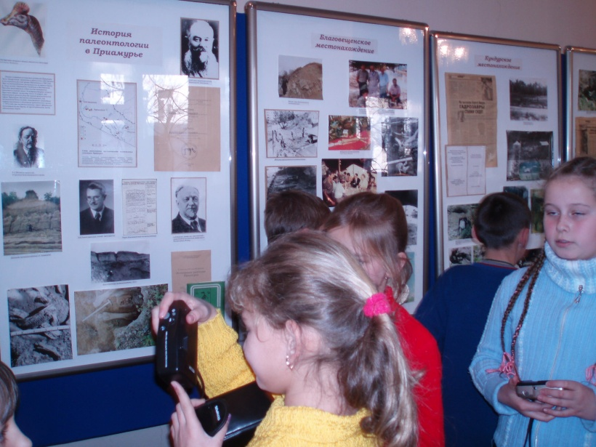В амурском областном музее имени Г.С. Новикова – Даурского я бывала не один раз и многое узнала об этих доисторических животных. Больше всего меня интересовал вопрос: почему вымерли динозавры? Такие большие, мощные, приспособленные – и вдруг взяли и вымерли?

Ответ на свой вопрос я искала во многих энциклопедиях и справочниках. Сколько интересной информации я нашла! Я пыталась представить себе тот временной период, в который они существовали: почти 180 миллионов лет! А история человечества прослеживается только на 10-12 тысяч лет. Предки человека, как вида, и те жили относительно недавно от 150 до 160 тысяч лет. Это, оказывается, крохотные геологические сроки!

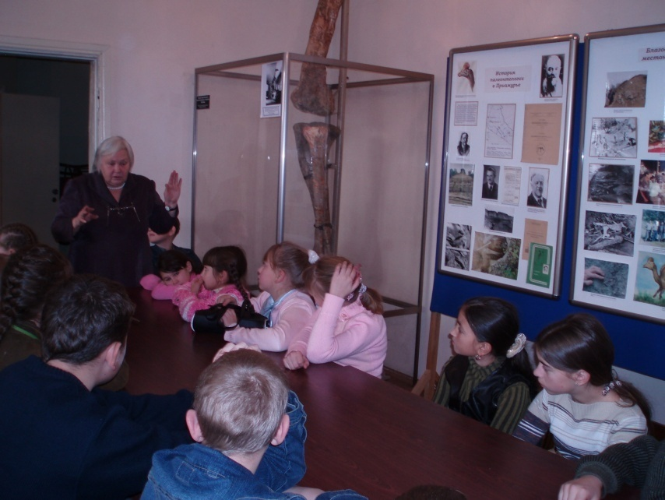Так что же случилось 300 миллионов лет назад? По одной из версий, Земля встретилась с крупным метеоритом. При ударе массивных тел с космической скоростью энергия взрыва подняла в воздух миллиарды тонн земли. Эта материя в виде пыли поднялась на большую высоту и постепенно распределилась в атмосфере равномерно, закрыв доступ солнечным лучам к земле. Температура на планете стала падать.

Мне сложно представить, что на земле, по которой я сегодня хожу, во времена динозавров росли хвощ и папоротники. Их буйно раскинувшиеся листья не давали шансов покрытосеменным растениям, заглушая всё вокруг себя. С понижением температуры на смену этим видам растений пришли другие, не менее экзотические. К сожалению, в пищу динозаврам они не годились.

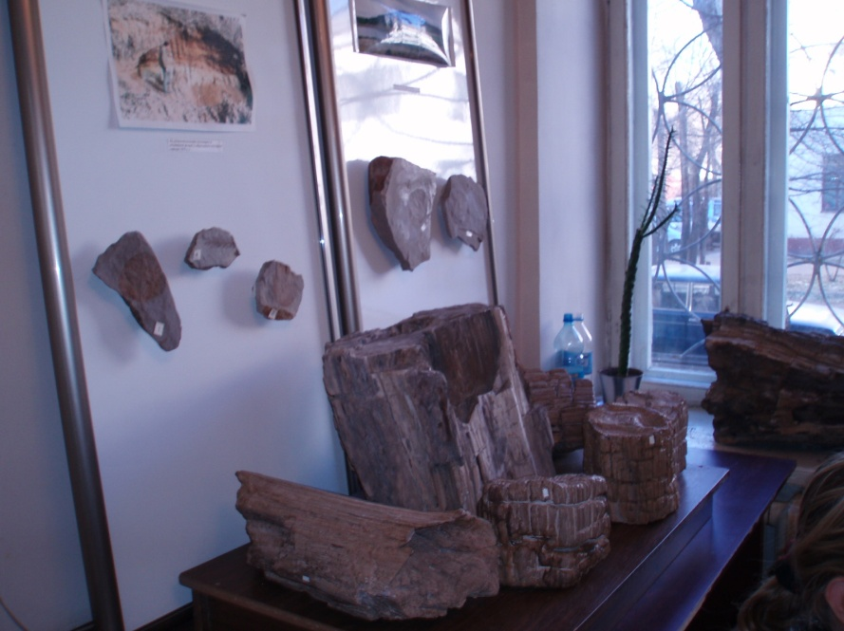Итак, динозаврам стало нечего есть, так как пищевая цепь разрушилась, к тому же, они с трудом переносили похолодание. Травоядные динозавры не могли давать достаточного потомства, и виды исчезали быстрее, чем воспроизводились. Плотоядные динозавры тоже остались без еды, что привело к их вымиранию. От когда-то грозных существ нам остались ископаемые останки. Такие выводы я сделала, проведя своё небольшое исследование.

В мире «кладбищ» динозавров не так уж много, и одно из них находится на амурской земле. Сегодня учёные подробно описали этих доисторических животных, и мы можем узнать о них много интересного. Один из видов называется амурозавр. Приятно сознавать, что Приамурье вносит свой вклад в развитие науки.

Когда я смотрю на рептилий, например, крокодилов, ящериц, задумываюсь: могли бы человек и динозавры сосуществовать? Думаю, что такое возможно. В гигантских зоопарках будущего, которые, конечно же, расположатся на амурских обширных территориях, можно будет регулировать климат. Это позволит воссоздать всё или почти всё разнообразие этих древних холоднокровных. Мелкие экземпляры можно будет держать дома в качестве домашних животных или использовать в сельском хозяйстве, например для получения яиц. Надеюсь, что когда я вырасту, то смогу внести свою лепту в развитие науки и процветание родного Приамурья.

